北京市三十九中2012-2013学年八年级上学期物理期中考试试题（无答案）
一、单选题（每题只有一个选项符合题意，每题1分，共55分；答案写在答题卡上）
1、关于声现象，下列说法中正确的是（ ）
A．在真空中听不到声音是因为声音只能在空气中传播
B．人说话是靠舌头振动发声的
C．只要物体在振动，人耳就能听到声音
D．一切发声的物体都在振动
2、下列关于声音的说法中不正确的是（  ）
A．“震耳欲聋”主要说明声音的音调高
B．“隔墙有耳”说明固体也能传声
C．“闻其声而知其人”主要根据音色来判断的
D．用超声波清洗钟表，说明声具有能量
3、不能传播声音的是（ ）
A．气体 B．液体 C．固体 D．真空
4、下列说法中正确的是（ ）
A．声音不能在钢铁中传播 B．声音不能在水中传播
C．声音在真空中可以传播 D．固、液、气都能传声
5、在平放着的大鼓上放一些沙粒,当击鼓发声时,沙粒将（ ）
A．静止 B．只是水平移动
C．跳动 D．无法判断
6、 某人面对山崖大喊一声，1.2s后听到自己的回声，则此人与山崖之间的距离为（ ）
A. 204m B. 408m C. 340m D. 170m
7、一般来说，大礼堂四周墙壁都做成凹凸不平像蜂窝状，这是为了（ ）
A．提高装饰的效果 B．增强声音的反射
C．减弱声音的反射 D．增加声音的响度
8、人在池塘边行走的脚步声，会吓跑附近水域中的鱼，这时鱼接受到声波的主要途径是（ ）
A.岸--空气--水--鱼 B.空气--水--鱼 C.岸--空气--鱼 D.岸--水--鱼
9、闻其声不见其人时，你往往根据说话声就能判断出谁的讲话，这是因为不同人的声音具有不同的（ ）
A．振幅 B．响度 C．音色 D．频率
10、用力敲铜锣，铜锣发出声音，停止敲击，铜锣"余音未止"，用手按住锣面，锣声消失了，手开始有点麻的感觉，下列说法中正确的是：（ ）
A．"余音未止"是回声的现象 B．有余音说明停止敲击，铜锣仍在振动
C．手感到"麻"与锣振动无关 D．锣声消失了，是手阻碍了声音的传播
11、关于图l所示四幅图片的说法中，正确的是 （ ）
A．图片A所示的实验表明，真空不能传声
B．图片B所示的实验表明，频率越高，音调越低
C．图片C所示的实验表明，噪声可以在人耳处减弱
D．图片D中的蝙蝠利用发出的电磁波导航
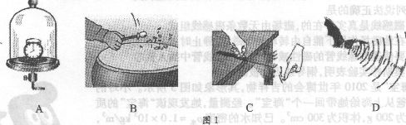
12、下列哪种措施可以减弱噪声（ ）
A．停止使用一次性白色泡沫饭盒 B．科学家研制氟里昂的代用品
C．在汽车内燃机排气管上装消声器 D．为了推销商品，商场在门口安装高音喇叭
13、人埋头在水缸里说话，听起来瓮声瓮气的，这是由于（ ）
A.缸振动发声 B.听到了回声 C.耳朵振动发音 D.人说话不清
14、如图1-2所示,物体A的长度是
A．26毫米 B．26.5毫米 C．20.5毫米 D．25毫米
15、如图3所示,物体B的长度是
A．13.6厘米 B．4.6厘米 C．3.6厘米 D．3.60厘米
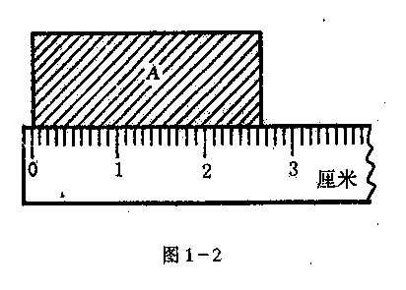
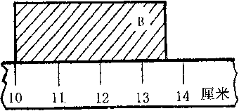

图3[来源:学,科,网]
16、关于参照物,下列说法正确的是（ ）
A．只有静止的物体才能作参照物
B．运动的物体也可作参照物
C．参照物的选取是可以任意的,,
D．判断一个物体是运动还是静止,无论怎样选取参照物,其结果一定相同。
17、直升飞机在降落过程中,飞行员看到地面在上升。他选择的参照物是（ ）
A．地球 B．太阳 C．天空 (D)飞机
18、小船在河水中逆流而上,船上坐着乘客,下面的说法正确的是（ ）
A．以岸为参照物,河水是运动的 B．以水为参照物,小船是静止的
C．以小船为参照物,乘客是运动的 D．以乘客为参照物,小船是运动的
19、下列的物体运动,属于匀速直线运动的是（ ）
A．在空中自由下落的石块 B．投出去的手榴弹
C．直升飞机速度大小不变竖直上升 D．人造地球卫星绕地球运动
20、关于速度,下列说法正确的是（ ）[来源:学。科。网]
A．速度是表示物体运动路程多少的 B．速度是表示物体运动快慢的
C．速度大的物体,运动的路程一定长 D．速度大的物体,运动的时间一定短
21、关于速度的单位"米/秒",下列的读法正确的是（ ）
A．应读作"米秒" B．应读作"秒米"
C．应读作"每秒米" D．应读作"米每秒"
22、甲、乙两个物体均做匀速直线运动,V_{甲}:V_{乙}=4:1,t_{甲}:t_{乙}=3:2,则它们通过的路程之比是（ ）
A．6:1 B．4:1 C．1:6 D．3:2
23、甲、乙两人都做匀速直线运动,甲走了30千米,乙走了25千米,走得较快的是（ ）
A．甲 B．乙 C．快慢相同 D．不能判断
24、甲、乙两个物体做匀速直线运动,甲通过的路程是乙通过路程的3倍,甲运动的时间是乙运动时间的1/3,则甲的速度是乙的速度的（ ）
A．1/3 B．3倍 C．9倍 D．1/9
25、物体做匀速直线运动时，路程与时间的关系为S＝vt．在图中，甲、乙两直线分别是两运动物体的路程S和时间t关系的图象，由图上可知两运动物体的速度大小关系是 （ ）
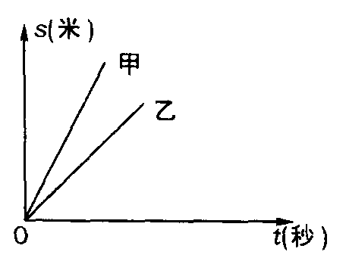
A．v_{甲}>v_{乙} B．v_{甲}＜v_{乙}
C．v_{甲}＝v_{乙} D．条件不足，不能确定
26、男低音独唱时由女高音轻声伴唱，下面对二人声音的描述正确的是（ ）
A．“男声”音调低、响度小，“女声”音调高、响度大
B．“男声”音调高、响度大，"女声”音调低、响度小
C．“男声”音调高、响度小，“女声”音调低、响度大 [来源:Z。xx。k.Com]
D．"男声”音调低、响度大，“女声”音调高、响度小
27、弦乐队在演奏前，演奏员都要调节自己的乐器——拧紧或放松琴弦，这样做主要是改变乐器发出声音的 （ ）
A．音调 B．响度 C．音色 D．传播方向
28、不带花蜜的蜜蜂，飞行时翅膀每秒振动440次；带花蜜的蜜蜂，飞行时翅膀每秒振动300次。不带花蜜的蜜蜂发生的嗡嗡声比带花蜜的蜜蜂发出的嗡嗡声（）
A．音调高 B．音调低 C．响度大 D．响度小
29、同一只温度计测 0℃的水和0℃的冰水混合物的温度，下列说法正确的是 （ ）
A．0℃的水温度高 B．0℃的冰水混合物温度高
C．二者温度相同 D．无法比较
30、有两杯水里面都有还没熔化完的冰块，一杯在阳光下，一杯在荫凉处，则（ ）
A．在阳光下的水的温度高；
B．在荫凉处的水的温度高；
C．两杯水的温度一样高；
D．两杯水温度的高低无法进行比较．
31、若将铁和玻璃分别加热熔化，则 （ ）
A．玻璃没有熔点，所以不会熔化
B．铁和玻璃在熔化过程中温度都在不断升高
C．铁和玻璃都会熔化，但铁有熔点，而玻璃没有熔点
D．上述说法都不正确
32、把冰水混合物放在－10℃的室外，混合物的温度将是 （ ）
A．等于0℃ B．高于0℃
C．低于0℃ D．无法确定
33、把一块0℃的冰投入0℃的水里（周围气温也是0℃ ），过了一段时间 （ ）
A．有些冰熔化成水使水增多
B．冰和水的数量都没变
C．有些水凝固成冰使冰增多
D．以上三种情况都可能发生
34、铅是一种金属，在铅的熔化过程中 （ ）
A．铅的温度升高，同时吸热
B．铅的温度降低，同时放热
C．铅的温度不变，不吸热也不放热
D．铅的温度不变，同时吸热
35、夏天扇扇子感到凉爽，这是因为 （ ）
A．扇来的风是凉的
B．扇来的风把身上的热吹掉了
C．扇来的风能加快汗液蒸发从而加快从人身上吸热
D．扇风能使空气温度降低
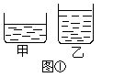
36、图1有甲、乙两容器，装有相同质量、相同温度的酒精，过了一段时间，则（ ）
A．甲容器中剩余酒精多
B．乙容器中剩余酒精多
C．两容器中剩余酒精一样多
D．无法判断
37、在空中喷洒干冰是人工增雨的一种方法。干冰使空气中的水蒸气变成小冰粒，冰粒下降过程中变成雨滴。水蒸气变成冰粒、冰粒变成雨滴的物态变化过程分别属于（ ）
A．凝华、熔化； B．升华、熔化；C．升华、液化 D．凝华、液化。
38、下列关于沸腾和蒸发的说法正确的是（ ）
A．沸腾要吸热，蒸发在任何温度都能进行，所以不需吸热
B．蒸发的快慢与温度无关，沸腾时温度不变
C．蒸发时物体温度降低，沸腾只有达到沸点才能发生
D．蒸发和沸腾都可以在液体表面和内部进行
39、在25℃左右的室内，将一支温度计从酒精中拿出，观察它的示数变化情况是（ ）
A．温度计示数上升 B．温度计示数下降
C．温度计示数不变 D．温度计示数先下降后上升
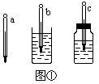
40、在同一室内有a、b、c三支温度计，把它们分别放在空气中、装酒精的开口烧杯中和密封的盛有酒精的瓶中（图）。一段时间后，三支温度计的读数均为20℃。那么，可以判定 （ ）
A．a、b温度计准确，c 温度计不准确
B．a、c温度计准确，b温度计不准确
C．b、c温度计准确，a温度计不准确
D．a温度计准确，b、c 温度计不准确

41、液体在蒸发过程中，如果从外界吸收不到热，那么液体（ ）
A．蒸发不能继续进行
B．蒸发能够进行，使液体温度升高
C．蒸发能够进行，使液体温度降低
D．蒸发能够进行，使液体温度保持不变
42、下列现象中利用了熔化吸热的是（ ）
A．运输食品时利用干冰降温，防止食品腐烂 B．天热时，向地上洒水会感到凉快
C．在发烧的病人头上涂酒精以缓解症状 D．向可乐饮料中加冰块，使饮料变得更凉
43、夏天，自来水管上常有水珠，这是因为（ ）
A．夏天自来水的温度较高，蒸发较快，从而在管壁上形成水珠
B．夏天空气中蒸气较多，遇到较冷的自来水管就在管壁上凝结成水珠
C．少量水分透过管壁渗出
44、下列关于热现象的说法中，正确的是（ ）
A．蒸发是在液体表面和内部同时进行的汽化现象
B．霜是空气中的水蒸气直接凝华而成的
C．因为晶体熔化过程中温度保持不变，所以不需要吸收热量
D．夏天常看见自来水管“出汗”，这些水是从水管中渗出的
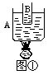
45、如图所示，大容器A和小容器B内均装有水，在容器A底部加热使容器A内的水沸腾，继续加热，容器B内的水 （ ）
A．不能达到沸点，不能沸腾
B．能达到沸点，但不能沸腾
C．不能达到沸点，但能沸腾
D．能达到沸点，也能沸腾

46、下列现象发生的过程中，吸收热量的一组是( )
(1)春天，冰雪融化汇成溪流 (2)夏天，从冰箱里面拿出来的饮料罐“出汗”(3)秋天，清晨的雾在太阳出来后散去 (4)冬天，室外草地上出现了霜
A ．(1)(2) B．(2)(4) C．(3)(4) D．(1)(3)
47、热现象在一年四季中随处可见，下列有关说法中正确的是( )
A.春天的早晨经常出现大雾，这是汽化现象
B.夏天揭开冰棒包装后会看到冰棒冒“白汽”，这是凝华现象
C.秋天的早晨花草上出现小的露珠，这是液化现象
D.初冬的早晨地面上会出现白色的霜，这是凝固现象
48、夏天，加在鲜榨椰汁中的冰块化成水，此过程冰块发生的物态变化是( )
A、凝固 B、汽化 C、熔化 D、液化
49、在大海上想要获得淡水，可采用图示的“充气式太阳能蒸馏器”．它是通过太阳照射充气物内的海水，产生大量水蒸气，水蒸气在透明罩内壁形成水珠，收集即可．这个过程中发生的物态变化是( )
A．先汽化，后液化 B．先熔化，后凝固 C．先升华，后凝华 D，先蒸发，后沸腾
50、“地面的水 后，在高空遇到冷空气，会 成小水滴或 为小冰晶。大量的小水滴或小冰晶集中悬浮在高层空气中，这就形成了 。”对于引号中这段文字空缺的内容，下列填充正确的是：( )
A．汽化 液化 凝固 云 B．蒸发 液化 凝华 雨
C．蒸发 液化 凝华 云 D．蒸发 凝华 液化 雨
51、下列关于生活中常见热现象的解释，错误的是( )
A.在高山上烧水时温度不到90℃水就沸腾了，是因为水的沸点与气压有关
B.天热时，狗常把舌头伸出口，实际上是利用蒸发致冷
C.衣柜里防虫的樟脑丸越来越小，这是汽化现象
D.冬天，冰冻的湿衣服直接变干是升华现象
52、下列说法正确的是( )
A.晶体和非晶体都有熔点 B.晶体有熔点，非晶体没有熔点
C.液体蒸发的条件是，温度必须大于零摄氏度 D.沸腾是只在液体内部进行的汽化现象
53、有一种“固体粮虫净”，放在粮仓里能预防粮食生虫，“固体粮虫净”过一段时间会变小，在这个过程中所发生的物态变化是( )
A．凝华 B．升华 C．熔化 D．汽化
54、寒冷的冬天，居民楼的玻璃窗上会“出汗”或结“冰花”。下列说法不正确的是（ ）
A．玻璃窗上的“汗”是水蒸气液化生成的 B．玻璃窗上的“冰花”是水蒸气凝华生成的
C．“冰花”结在玻璃窗的内表面 D．“汗”出在玻璃窗的外表面
55、一支温度计刻度均匀，但读数不准，在一个标准大气压下，将它放入沸水中，示数为95℃；放在冰水混合物中，示数为5℃。现把该温度计悬挂在教室墙上，其示数为32℃，教室内的实际气温是（ ）
A．27℃ B．30℃
C．32℃ D．37℃
二．多选题（每题2分，共6分。漏选得1分，错选不得分.答案写在答题纸上）
1、下面几种现象中，能说明声音可以在水中传播的是（ ）
A.鱼被岸上地说话声音吓走 B. 轮船探测到水中的暗礁
C.水中的潜水艇接到敌方潜水艇发出的声音 D.在岸上听见河水流动音声
2、为了减小噪声对人的干扰，下列措施切实可行的是（ ）
A.将噪声大的机器换成噪声小的机器 B.在马路和住宅间设立屏障或植树造林
C.在耳孔中塞上一小团棉花 D.关闭所有声源
3、下列说法正确的是（ ）
A."引吭高歌"中的"高"是指响度大 B."起音太高唱上不去"中的"高"指的是音调
C."尖声细嗓"指的是音调 D."细声细语"指的是音调
三、填空题（每空1分，共31分）
1、声音是由物体的 而发生, 停止,发声也就停止。
2、声音的传播需要 ，上课时,我们听到了老师的讲课声,老师讲课的声音是由 传到我们的耳朵里的.
3、为了减弱噪声的污染，在发动机的排气管上要装消声器，这是在______处减小噪声的.
4、甲同学把耳朵贴在长铁管的一端,乙同学在另一端敲一下这根铁管,甲同学听到了两下的响声,则前一下响声是由 传播的,而后一下响声是由 传播的。
5、深夜时，正在播放的电视屏幕上常会出现“夜深了，请你把电视的音量开小点”的字样，从环境保护的角度来分析，这是要____________，从乐音的角度来分析，这是要_____________。
6、温度是表示物体______的物理量，常用的温度计是根据______的性质来测量温度的。
7、在遵守交通规则的前提下，从看到图7中的两个交通标志牌的地方到达西大桥，匀速行驶的汽车最快要______分钟。
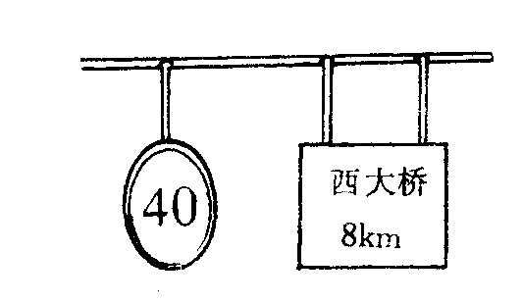

图7

8、如图8所示，将刻度尺的一端紧压在桌面上，拨动伸出桌面的一端会听到声音，这说明声音是由于____ ___产生的；显著改变刻度尺伸出桌面的长度，用与上次相同的力拨动，能够听出声音的_____ __发生了变化（选填“响度”、“音调”或“音色”）。
9、电视台的气象播音员说：“今天合肥的最低气温是零下5度”，张红同学说不完整。你认为正确、完整的预报应是“今天合肥的最低气温是。”
10、水银的熔点是-39℃，它在-40℃时呈态， -38℃时呈态．
11、人从游泳池上岸被风一吹感到特别凉快，这是由于______的原因，一杯40℃的酒精，打开盖子酒精不断蒸发，余下的酒精温度______40℃（填：高于、低于或等于）．
12、______和______是使气体液化的两种方法．液化石油气是利用______的方法实现的．
13、吹气和哈气都是从人口出来的气。夏天用口“吹气”能使开水变凉，这是因为加速开水______，使水温降低；冬天对着手“哈气”使手变暖，这是因为水气遇冷______，使手表面温度升高。
14、2007年10月24日，我国首颗绕月探测卫星“嫦娥一号”顺利发射升空。图为“嫦娥一号”发射时的情景。火箭发射时，高温火焰向下喷到发射台的地面上，很多物体遇到这样的高温火焰将会 。为保护发射平台，在发射平台的底部都建有一个大水池，让火焰喷到水中，利用水的 来吸收巨大的热量，从图中看到火箭升空的瞬间，伴有迅速扩展的白色气团是水蒸气 形成的。
15、秋天的早晨，你经常会看到路边小草上出现露珠，它是空气中的水蒸气________而成的，当太阳出来后，小草上的露珠会慢慢消失，这是一种________现象。
16、用久了的日光灯管两端的内壁会发黑，这一变化中，钨丝发生的物态变化有 和 。
四、计算题（共8分）
1、某物体做匀速直线运动,在10分钟内通过的路程是1200米,则物体运动的速度是多少?
2、一列全长200米的列车以15米/秒的速度匀速经过长为100米的桥,求列车全部通过桥所用的时间。
（附加题）（5分）
暑假就要到了，北京光华小学的王强同学准备乘火车到住在济南的奶奶家去。王强想路上尽量快一些，还想在车上多看看沿途风光。这里有一张列车时刻表，王强看不懂，请你帮他选择一个最佳的车次，并计算这次列车从北京到济南的速度。（结果保留整数）
2001年10月21日起实行
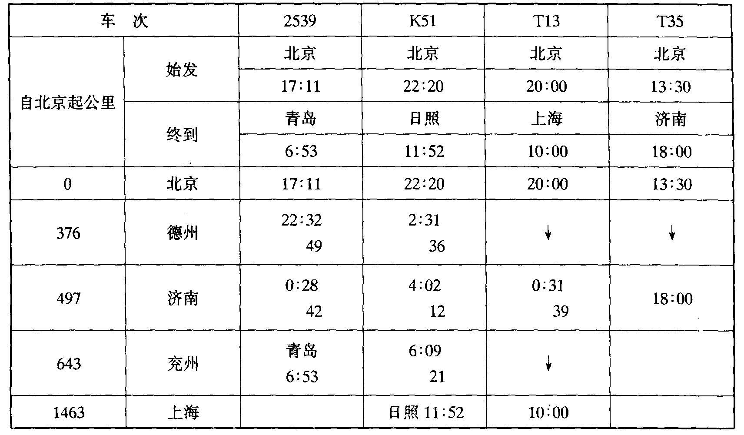

北京市第三十九中学2012—2013学年度第一学期
初二年级物理期中答题纸
班级 姓名 学号
二．多选题
1. 2. 3.
三、填空题
1. 、 2. 、
3. 4. 、
5. 、 6. 、
7. 8. 、
9. 10. 、
11、 、
12. 、 、
13. 、
14. 、 、
15. 、 16. 、
四、计算题
1.[来源:学科网ZXXK]

2.[来源:Zxxk.Com]

（附加题）

